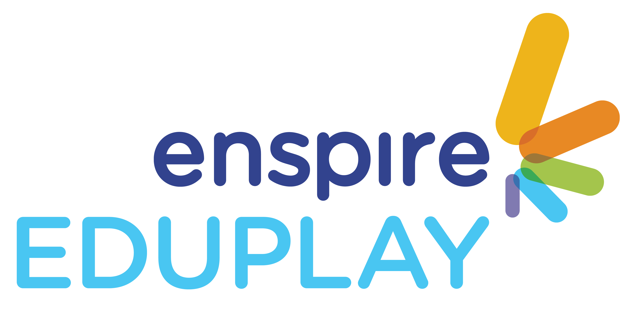

CHƯƠNG TRÌNH LÀM QUEN TIẾNG ANH EDUPLAY
NỘI DUNG DÀNH CHO MẪU GIÁO BÉ

Thời gian | Chủ đề | Ngôn ngữ | Kết quả mong đợi/ buổi
 |  |  |  | Thơ/ nhạc
Tuần 13  (2/12-6/12) | My parents’ hobbies?  (Sở thích của bố mẹ) | Từ vựng:  1. swimming : bơi  2. drawing: vẽ  Cấu trúc:  1. I like drawing.  (Trẻ nói được cả câu) | Buổi 1: Giới thiệu  Trẻ hiểu hành động và phát âm tốt từ mới | Bài hát:  What do you like to do?  https://www.youtube.com/watch?v=nddRGDEKxA0  Bài hát:  *Finger Family  https://www.youtube.com/watch?v=mjFcrv6Lfx8
Tuần 13  (2/12-6/12) | My parents’ hobbies?  (Sở thích của bố mẹ) |  | Buổi 2: Luyện tập  Trẻ ghi nhớ và có thể làm hành động theo yêu cầu của cô
Tuần 13  (2/12-6/12) | My parents’ hobbies?  (Sở thích của bố mẹ) |  | Buổi 3: Luyện tập  Trẻ có thể tương tác cả câu bằng tiếng Anh với giáo viên
NỘI DUNG TUẦN HỌC TIẾP THEO:
Thời gian | Chủ đề | Ngôn ngữ | Kết quả mong đợi/ buổi
 |  |  |  | Thơ/ nhạc
Tuần 14  (9/12-13/12) | Review 3  (ôn tập lại nội dung của 3 tuần 11,12,13 và đánh giá kết quả kỳ I)

